Họ và tên.............................  Lớp.......................... | BÀI KIỂM TRA ĐỊNH KỲ GIỮA KÌ 1  Môn: Tiếng Việt 1  Năm học 2024 - 2025
I.Đọc thành tiếng( 3 điểm)
Dì Chi cho bé Hà đi chợ. Ở chợ có cá, có khế, có cả cà. Dì Chi mua cá, mua cua. Dì mua cả sữa chua cho cả nhà.
II.Đọc hiểu(4 điểm)
Câu 1: Dựa vào nội dung ở bài đọc ở phần I, em hãy nối đúng:
Dì Chi
cá, có khế, có cả cà
Chợ có
cho bé Hà đi chợ

Dì Chi mua
sữa chua cho cả nhà.

Câu 2. Em hãy nối từ ngữ với hình tương ứng

Củ nghệ
Cà chua
Cua bể
bé ngủ

- Viết (3 điểm )
  ….……….ỗ | 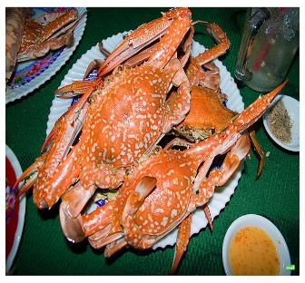  ….………..ẹ |   ….………..à
Câu 1. Điền vào chỗ trống g hoặc gh ( 1 điểm)

Câu 2. Tập chép( 2 điểm)

ngõ nhỏ nhà bà

Người ra đề : Đỗ Thị Thu

